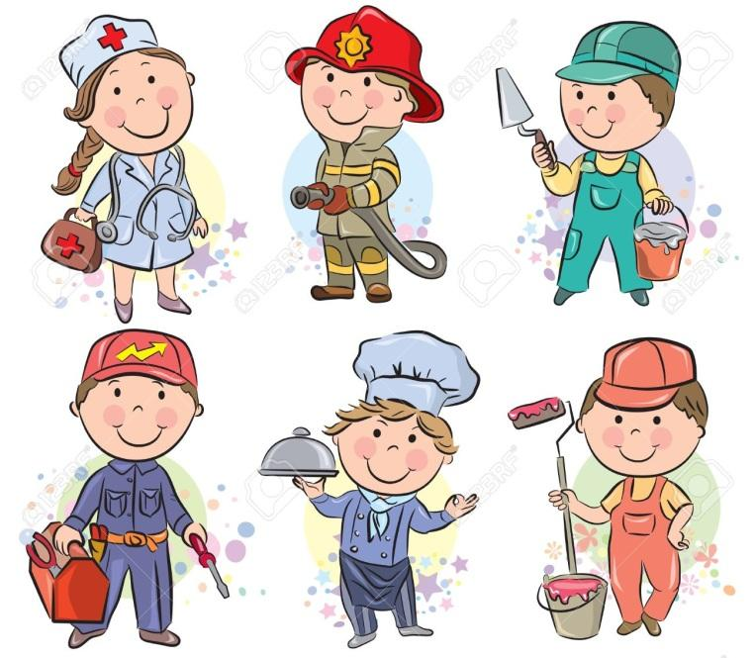

Картотека стихов для дошкольников

«Профессии»

Подборку выполнила Заика Е.Н.
воспитатель МДОУ «Детский сад №55»
с использованием интернет-ресурса https://nsportal.ru/

ПОВАР

Дайте повару продукты:
Мясо птицы, сухофрукты,
Рис, картофель... И тогда
Ждёт вас вкусная еда.

ДОЯРКА

Утром солнце светит ярко,
Молочко несёт доярка.
Тёплое, коровье,
Детям на здоровье.

ПАРИКМАХЕР

Дайте ножницы, расчёску,
Он вам сделает причёску.
Парикмахер непременно
Подстрижёт вас современно.

ФОКУСНИК

Кто из шляпы достаёт
Зайца всем на удивление?
Это фокусник даёт
В цирке представление.

СТОЛЯР

Молоток в работе нужен,
И с пилою столяр дружен.
Он дощечки распилил
И скворечник смастерил.

ВЕТЕРИНАР

Звери, птицы, все, кто болен,
Кто здоровьем недоволен!
Вас зовёт ветеринар -
Перевяжет, даст отвар.

КОНСТРУКТОР

На далёкие планеты
От земли летят ракеты.
Их конструктор разработал,
День и ночь не спал, работал.

ПОГРАНИЧНИК
Охранять границу - важно!
Пограничника зовут.
С верным псом они отважно
Службу РОДИНЕ несут.

ЛЁТЧИК

Лётчик знает своё дело,
В небе водит самолёт.
Над землёй летит он смело,
Совершая перелёт.

МОРЯК

Плывёт моряк на корабле
Он не тоскует по земле.
Он с ветром дружит и волной
Ведь море - дом его родной.

ХУДОЖНИК

Он и фрукты, и природу
Нарисует, и портрет.
Взял художник на работу
Кисти, краски и мольберт.

ФЕРМЕР

Есть у фермера хозяйство,
Держит фермер поросят.
Труд не терпит разгильдяйства
Знает каждый из ребят.

РЫБАК

Каждый день он в море ходит
И сетями рыбу ловит.
Ловит и зимой, и летом -
Рыбака работа в этом.

ПОЖАРНЫЙ

Если вдруг беда случится,
Где-то что-то загорится,
Там пожарный нужен срочно.
Он погасит, - это точно.

МУЗЫКАНТ

Как играет музыкант,
Как прекрасны скрипки звуки!
У него большой талант,
Золотые руки.

УЧЕНЫЙ

В микроскоп учёный смотрит,
Видно, опыты проводит.
Дела нет ему до скуки -
Весь в работе, весь в науке.

СПАСАТЕЛЬ

Спасатель там, где есть беда,
Придёт на помощь он всегда.
И сомневаться нет причин:
Спасать - работа для мужчин.

СТОЛЯР
У Семена-столяра
Дело спорилось с утра:
Он строгал, пилил, сверлил,
Гвоздик молотком забил,
А шуруп блестящий верткий –
Быстро завернул отверткой.
Так он смастерил буфет,
Стол, комод и табурет.
А потом их шлифовал,
Ярким лаком покрывал
И приделывал к ним ручки,
Ножки и другие штучки.

ХУДОЖНИК
На холсте художник Петя
Нарисует все на свете.
Опускает в краску кисть
И на холст ее хлобысть!
Хорошенечко размажет,
"Хороша картина!" – скажет.
Будут люди много дней
Думать, что же там на ней.

ВРАЧ
Любит делать доктор Лола
Всем прививки и уколы,
И, велев "А-а!" пропеть,
Горло палочкой смотреть,
Ставить градусник под мышку,
Слушать трубочкой одышку,
И в особую тетрадь
Все подробности писать.
И мальчишкам, и девчонкам
Мазать ссадины зеленкой,
Руки-ноги бинтовать
И рецепты штамповать.

ПОВАР
Повар Вася очень ловко
Чистит ножиком морковку,
Сыр на крупной терке трет:
Взад-вперед да взад-вперед.
Суп мешает поварешкой
И толкушкой мнет картошку,
Режет ножиком укроп:
Вжик-вжик-вжик и в миску оп!
Получилось вкусно чтобы,
Лично с блюд снимает пробы.
Всё посолит, поперчит
И горчицей погорчит.

САЛОН КРАСОТЫ
Нравится работать Соне
Парикмахером в салоне –
Причесать, постричь, завить,
Лаком для волос облить.
Косметологу же Асе
Нравится ресницы красить,
Пудрить лоб и пудрить нос,
Красить губы ярче роз,
Щечки бледные румянить,
Веки обводить тенями,
И на пальчиках руки –
Красить лаком ноготки.

УБОРЩИЦА
У уборщицы Карлотты
Очень важная работа:
Подмести, пропылесосить,
Все поднять, что на пол бросят,
Вымыть окна, стены, пол,
Протереть от пыли стол.
Мусор вынести в мешочках,
Напоить цветы в горшочках,
Проследить, чтоб тут и там
Все стояло по местам.

УЧИТЕЛЬНИЦА
Нравится всезнайке Оле
Быть учительницей в школе.
Мелом на доске писать
Букву "А" и цифру "пять"
И указывать указкой:
"Это сом! А это ласка!
Это рыба! Это зверь!
Это парта! Это дверь!"
"Динь-динь-динь!" – звенит звонок,
Вот и кончился урок.
И должны ученики
Тряпкой мел стереть с доски.

ПОРТНИХА
Для портнихи Виолетты
Дело есть зимой и летом.
Людям круглый год нужны
Платья, юбки и штаны.
Чтоб была обнова впору,
Все-все-все измерит споро –
Руки, талию и рост,
Шею, голову и хвост.
Тут же выкройку найдет,
Белым мелом обведет,
Раскроит, сошьет, погладит,
В платье манекен нарядит,
А потом сидит и ждет,
Что клиент за ним придет.
ФЕРМЕР
Деревенский фермер Вова
Знает, как доить корову,
Траву на лугу косить,
Пойло для свиньи месить,
Справиться с козой рогатой,
Огород вскопать лопатой,
Грядки прополоть, взрыхлить
И из леечки полить.
От заката до рассвета
Вова трудится все лето,
Чтобы на зиму запас
У него был и у нас.

МУЗЫКАНТ
Любит музыкант Филипка
Для людей играть на скрипке,
На рояле, на баяне,
На дуде, на барабане,
На гитаре, на трубе,
Ксилофоне и себе –
Широко разинув рот,
Громким голосом поет:
"До, ре, ми, фа, соль, ля, си!
Села кошка на такси!"
Филе хлопают в ладоши –
Ах, какой концерт хороший!

СПОРТСМЕН
Нравится спортсмену Ване
Побеждать в соревнованьях!
Может молот он метать,
Бегать, прыгать, приседать,
Плавать, шпагами сражаться,
Подтянуться и отжаться,
Быстро веслами грести
И на пьедестал взойти
Выше всех, чтоб сразу дали
Кубки все и все медали!

СТРОИТЕЛЬ
Для строителя привычно
Строить новый дом кирпичный.
Экскаватором Степан
Вырыл в поле котлован,
В землю вбил большие сваи,
А теперь цемент мешает,
Ровно кирпичи кладет –
Ветер щелки не найдет.
Кирпичи с земли Степану
Поднимать сподручно краном.
Вот и новый дом готов,
Запускать пора котов!

ДРЕССИРОВЩИЦА
Укротительница Надя
Носит хлыст не драки ради.
Только скажет: "Алле оп!"
Тут же слон на тумбу хлоп!
Хоботом потешно машет.
Лев на задних лапках пляшет,
Ей в его большую пасть
Голову не страшно класть.
Позабыв про сон и игры
Прыгают сквозь кольца тигры.
После представленья Надя
Всех накормит и погладит.

ПРОГРАМИСТ
Пантелею-программисту
Нравится печатать быстро.
Целый день сидит-молчит
И по кнопочкам стучит.

АРХИТЕКТОР
Архитектор строит дом,
Дом многоэтажный.
Строит дом карандашом
На листке бумажном.

Нужно всё нарисовать,
Вычислить, проверить,
Все квартиры сосчитать,
Лестницы и двери.

Чтоб стоял он много лет,
Чтобы был в квартире свет,
Ванны, умывальники
Для больших и маленьких.
МАЛЯР
Красить комнату пора,
Пригласили маляра.
Но не с кистью и ведром
Наш маляр приходит в дом.

Вместо кисти он принёс
Металлический насос.
Брызжет краска по стене,
Солнце светится в окне.

Стали стены голубыми,
Словно небо в вышине.
Новый дом почти готов,
Примет к празднику жильцов.
Вот, кто строит этот дом –
Дом, в котором мы живём.

ПЛОТНИК

Плотник думал топором.
Выдумал из брёвен
Ароматный светлый дом,
Дом, как терем, стройный.

СПАСАТЕЛИ

Они придут на помощь нам,
Когда бушует океан,
Когда землетрясение,
Тайфун иль наводнение.
Рискуя жизнью, нас спасут –
Такой у них опасный труд!

ШОФЕР
Качу, лечу
Во весь опор.
Я сам — шофер,
И сам — мотор.
Нажимаю
На педаль-
И машина
Мчится вдаль!

ПОРТНИХА
Целый день сегодня
Шью.
Я одела
Всю семью.
Погоди немного, кошка,-
Будет и тебе одежка.
Строители
Пусть не сердятся родители,
Что измажутся строители,
Потому что тот, кто строит,
Тот чего-нибудь да стоит!
И не важно, что пока
Этот домик из песка!

САПОЖНИК
Мастер, мастер, помоги-
Прохудились сапоги!
Забивай покрепче гвозди-
Мы пойдем сегодня в гости!

МОРЯК
Плывёт моряк на корабле
Он не тоскует по земле.
Он с ветром дружит и волной
Ведь море — дом его родной.

Конструктор
На далёкие планеты
От земли летят ракеты.
Их конструктор разработал,
День и ночь не спал, работал.

ПОГРАНИЧНИК
Охранять границу — важно!
Пограничника зовут.
С верным псом они отважно
Службу Родине несут.

ЛЕТЧИК
Лётчик знает своё дело,
В небе водит самолёт.
Над землёй летит он смело,
Совершая перелёт.

СТОЛЯР
Молоток в работе нужен,
И с пилою столяр дружен.
Он дощечки распилил
И скворечник смастерил.

ВЕТЕРИНАР
Звери, птицы, все, кто болен,
Кто здоровьем недоволен!
Вас зовёт ветеринар — Перевяжет,
даст отвар.

ФОКУСНИК
Кто из шляпы достаёт
Зайца всем на удивление?
Это фокусник даёт
В цирке представление.

ДОЯРКА
Утром солнце светит ярко,
Молочко несёт доярка.
Тёплое, коровье,
Детям на здоровье.

ПОВАР
Дайте повару продукты:
Мясо птицы, сухофрукты,
Рис, картофель… И тогда
Ждёт вас вкусная еда.

ПАРИКМАХЕР
Дайте ножницы, расчёску,
Он вам сделает причёску.
Парикмахер непременно
Подстрижёт вас современно.

ПОЛИЦИЯ
Если вы в беду попали,
Телефон 02 набрали.
К вам полиция придёт,
Всем поможет, всех спасёт.
Служба спасения
Если в доме пахнет газом,
Вызывай на помощь сразу!
Ведь спасателей отряд
Вам помочь, конечно, рад.
И свяжись без промедленья,
Ты со Службою спасенья.
Ведь они на страже ждут,
Службу бдительно несут.
Каждый день и каждый час
Все они спасают нас.
Мы должны их труд ценить
И напрасно не звонить.

